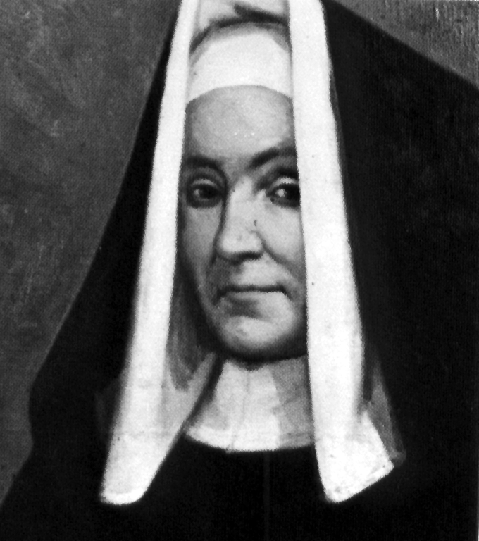 A la búsqueda de Dios

Juliana Josefa Lavrilleux
(1809-1895)

Cofundadora de las Hermanas
del Angel de la Guarda
en 1843

Mujer piadosa y decidida, seria y alegre al mismo tiempo, profundamente enamorada de Cristo, armonizó con sublime delicadeza la humildad de su origen y la nobleza de su alma singular. Supo mantenerse en su lugar con valentía y con espíritu tan generoso que, por donde pasaba, despertaba la admiración. Fue capaz de hacer el bien con su sola presencia. Los corazones caían rendidos ante su elegancia espiritual, ante la sutileza de su ingenio y ante la habilidad de su saber hacer en las cosas más complicadas de su trabajo de Fundadora.

Desde los primeros años de su vida se puso al servicio del Señor con desinterés y con espíritu de sacrificio. Pobre de corazón, limpia de alma, trabajadora infatigable, supo ver en los hombres buenos los mensajeros de la voluntad divina. Por eso, aunque estaba satisfecha en la familia fundada por Gabriel Deshayes, se unió sin dificultad al buen Padre Ormières, cuando ambos la pidieron ser pieza clave en el nacimiento de una nueva Congregación docente.

No estaba apegada ni a las personas ni a los lugares. Prendida del Corazón de Jesús, sus pies de mensajera surcaron los caminos de su tierra. Y se alejaron de la comodidad, a pesar de su carácter tímido y de su amor a la vida retirada, cuando sintió que Dios se lo pedía.

Nada la ataba a las cosas, sino el amor a cuantas almas Dios vinculó a sus habilidades de Fundadora. Todo fue posible para ella, porque supo ver en Cristo, y no en las estructuras, la verdadera razón de su actuación terrena. Siguió siempre lo que su conciencia le propuso como voluntad del Señor. Por eso se mantuvo siempre vigilante y asoció su labor a los ángeles de la guarda, amorosos, cercanos, protectores. Su tarea educadora y sus desvelos de apostólicos se impregno de este espíritu de acogida y de afectuosa presencia.

Quienes con ella vivieron admiraron su serenidad, su amabilidad y sus rectitud de intención, su alegría interior, sobre todo su espíritu de fe. En su entorno todo era seguro, porque todo estaba sometido a la voluntad divina.

Por eso, siguió feliz en la enfermedad, del mismo modo que se mostró moderada en la salud. Ni se dejó dominar por el miedo, cuando las dificultades llegaron a ser insuperables, ni la desbordó el gozo cuando las Hermanas se multiplicaban en obras cada vez más ilusionadas.

- La serenidad fue el estilo de sus sistema educador. No perdió la compostura cuando la enfermedad la probó con dolores y con debilidades; y no se vanaglorió con ilusiones cuando los éxitos parecieron coronar sus empresas más atrevidas.

- La humildad y el sentido de dependencia la hicieron agradable a Dios, que la eligió para ser la piedra clave de aquel magnífico Instituto educador que inspiró el animoso Antonio Ormières. Siempre se mantuvo fiel a ese puesto segundo de cofundadora: pero, a la hora de la verdad, se convirtió en imprescindible para encauzar las aguas hacia el verdadero destino que la Providencia señaló a Congregación.

- Se entregó con predilección a la atención a los campesinos. Pero para todos los escolares de sus demás centros tuvo siempre la totalidad de su corazón y el ropaje de la sencillez, que fue su mejor don y sus más encantador adorno.

Su heroísmo estuvo en la generosidad con la que se dedicó al trabajo de cada día, pues para ella sólo contaba el querer divino. Y con la misma sencillez con la que mandaba como Superiora, obedecía luego como súbdita. A todos los hombres intentó enviar el mensaje del amor divino, que era su fuerza interior y la razón de su existencia.

Poco la conocían quienes la acusaron de política o de defensora de sus intereses materiales, por haber atendido a heridos de guerra o acogido a los refugiados políticos. Recordando sus penurias infantiles y sus sufrimientos pasados, mostró especial compasión con todos los que tenían dolores en el cuerpo o en el alma. Eran sus preferidos y en ellos veía, ante todo, a los representantes de Dios, a quienes había que servir sin medida.

Cuando la hora del tránsito al Padre llegó, la piadosa y purificada M. Lavrilloux bien pudo dirigir sus ojos al cielo con infinita confianza y entregarse eternamente al Señor de sus corazón, al que tanto había amado y servido durante su azarosa y sacrificada existencia terrena.

ITINERARIO BIOGRAFICO

1809. 5 de Enero. Nace en Josselin (Bretaña). Su padre, Tomás Lavrilloux, oficial de caballería, y su madre, Rosa Revel, tienen cinco hijos. Forman una familia pobre y sencilla. Huérfana prematura de padre y madre, es recogida con su hermana, algo mayor que ella, por unos familiares. Su orfandad se refleja en su carácter humilde y retraído.

1819. Frecuenta el Colegio de las Ursulinas de Ploërmel. Es una niña normal y muy dócil.

1822. Ingresa como Postulante en las Hermanas de la Instrucción Cristiana, de Ploërmel, fundadas por Gabriel Deshayes, en Beignon (Bretaña). Allí vive ya su hermana Felicité. Con sus abnegación y delicadeza gana los corazones de todas las profesoras y su decisión de ingresar en la Congregación es ya irrevocable.

1826. 19 de Agosto. Hace la Profesión religiosa. Toma el nombre de Sor San Pascual. Se dedica a la enseñanza de las niñas que se atienden en la casa y colabora en los trabajos materiales, en St. Gides. Va sintiendo que la educación es su vocación definitiva. Es una ayuda buena para las mismas religiosas, que la aprecian grandemente.

1829. 29 de Enero. Muere su Hermana Felicidad, que compartía con ella la vida religiosa. Queda hondamente afectada por esta desaparición.

1834. Actúa de Maestra de Novicias. Piadosa, ordenada, exigente, sigue con alegría a sus Novicias y ayuda a las Hermanas. En 1835 es nombrada Asistenta o Consejera de la Madre General.

1839. 3 de Noviembre. El P. Luis Ormières acude a St. Gides para obtener Hermanas para la escuela que proyecta en sus parroquia de Quillan, cerca de Carcasonne. Es designada para acompañarle, en unión de otras dos Hermanas. Inicia así su vida de Fundadora, con sacrificio y entrega a la Providencia. Llegan a Quillan el 3 de Diciembre.

1840. Actúa de Superiora de la Comunidad. Admite varias jóvenes para religiosas. El 28 de Diciembre muere el P. Deshayes, que tanto la ha ayudado.

1843. 31 de Agosto. Se recibe la aprobación oficial de la Escuela. Tiene que organizar la Comunidad como Congregación diferente de St. Gides. El P. Ormières acude allí para arreglar la situación sin conseguirlo. Las religiosas de Quillan se independizan de St. Gides de hecho, mientras se serenan los ánimos.

1846. Se consuma la autonomía de la nueva Congregación. Adoptan el nombre de Hermanas del Santo Angel. Se abren nuevas casas. Actúa de Superior el P. Ormières. La Madre San Pascual va también asumiendo la dirección.

1852. Diciembre. Se recibe el Decreto Imperial de reconocimiento oficial de la Obra. Son ya 60 Hermanas en 20 casas, repartidas por seis Departamentos. La Madre San Pascual cae enferma, con una parálisis que la impide escribir.

1853. 28 de Septiembre. Es elegida oficialmente Superiora por la reunión de todas las Hermanas profesas, a pesar de su oposición y de las disensiones que origina el tema de la escuela.
1854. Surge una epidemia de cólera por toda Francia. Gran abnegación de las 70 Hermanas por los diversos pueblos. Ejemplo magnífico da la Madre San Pascual. Las religiosas se ganan el afecto y agradecimiento de las poblaciones. En Diciembre la peste cede.

1855. 1 de Octubre. El Obispo de Nantes aprueba las Reglas del Instituto para su Diócesis.

1857. Cae enferma de cuidado hasta Enero de 1858. Tiene que guardar cama.

1858. Ante el incremento del número de Hermanas, se traslada la Casa Central a la finca La Molle, en Montauban. Será la sede definitiva de la Sociedad y de la Obra.

1862. Se inician relaciones con los PP. de las Misiones Africanas, para enviar Hermanas a Dahomey. Con este fin se abre la primera casa en España, en Puerto Real, cerca de Cádiz. El P. Ormières realiza varios viajes por este motivo. En todo actúa de acuerdo con la Superiora, a la que considera verdadera Fundadora.

1864. Septiembre. Madre San Pascual, mejorada de sus dolencias, viaja a Andalucía. A partir de entonces la Congregación se difunde por España.
1866. 6 de Junio. El Obispo de Montauban aprueba la Congregación. Igual actitud toman otros Obispos. Se recogen letras testimoniales para que el P. Ormières vaya a Roma, a donde se dirige en Julio de 1867, siendo recibido el día 26 por el Papa Pío IX.

1868. Septiembre. Se abre la casa de Sevilla. En Octubre, la Madre San Pascual visita allí a las Hermanas. Gran fatiga en el viaje. Cae enferma de consideración. Aunque se repone, su salud se mantendrá frágil ya durante los años venideros.

1870. Grandes trabajos con los heridos de la guerra francoprusiana. También ayuda a los refugiados carlistas españoles. Son años de intensa actividad por las visitas frecuentes a las casas de Francia. En 1871 viaja de nuevo a España. Al regreso se detiene en Lourdes como peregrina.

1875. Marzo. Cae enferma. Tiene que guardar cama. Fallece el 2 de Octubre en La Molle, en Montauban, a las cuatro y media de la tarde.

Escritos:

- Cartas.
- Circulares a las Hermanas.

IDEARIO PEDAGOGICO

1. Dios ante todo y Dios en todo. Este fue el lema de la M. San Pascual. Lo vivió hasta las últimas consecuencias e hizo lo posible por sembrarlo en su entorno con la amabilidad y firmeza que inspiraba a sus Hermanas y hacía extensiva a las alumnas.

1. "Dios bendice a los que se abandonan en sus manos y dicen: "Hágase tu voluntad y no la mía".
Diga siempre estas palabras y encontrará la calma y la alegría perdidas. Con un poco más de valor, todo marchará bien."
(Carta s. f. Marzo 1857)

2. "Espere siempre el momento en que Dios quiere poner fin a sus sufrimientos. Cuando uno se inquieta o desconsuela, ¿es que arregla antes las cosas?"
(Carta 21 Noviembre 1879)

3. "Lo que quiero de todo corazón es que se cumpla la voluntad de Dios y no la nuestra. Mientras tanto, hagan todas el bien allí donde El les ha colocado. Que nadie pueda reprocharles nada."
(Carta Abril de 1857)

4. "Dios nos quiere y nos prueba. Que sea bendito en todas partes y por siempre. Esperemos con paciencia y algo llegará. Después de la tempestad, viene la calma.
Nunca hay que entregarse a impaciencias y desalientos. Siempre confianza en Dios. No se vuelva áspera con las niñas. Estarían más descontentas y después se marcharían. Mucha paciencia."
(Carta 20 Febrero 1850)

5. "Hay que tener valor en medio de las penalidades de la vida...
En esto se encuentra la alegría y la dicha. Vivan todas en gran unidad y amor y anímense a amar a Dios de todo corazón, que eso es lo importante."
(Carta 17 Mayo 1871)

6. "Nada les turbe, ni lo que ven ni lo que oyen. Quédense siempre tranquilas. Tienen a Dios consigo... y esto basta."
(Carta 1 Abril 1861)

7. "Sólo Dios ha de ser siempre nuestro único consuelo." (Carta 21 Abril 1871)

2. No fue mujer de muchas palabras sino de hechos y compromisos. Pero la fortaleza la sacó de su piedad. Su pedagogía fue siempre su amor a Dios. Si esa referencia no es posible entender su actitud de educadora.

1. "El Señor prepara el trabajo, pero también otorga una hermosa recompensa. Hay que conseguir que nuestras niñas sean piadosas. Todas somos Hermanas del Angel de la Guarda. No nos contentemos con llevar este hermoso nombre, sino que hemos de serlo de verdad. Tenemos que arder en el amor de Dios como esos espíritus celestes."
(Carta 17 Enero 1853)

2. "Creo, querida hija, que se desconcierta demasiado respecto de la Escuela. No es ese el medio de hacer el bien que Dios le pide sino el medio de debilitarse y hacer flaquear a las demás. Hagan todas lo que crean que es su deber y queden luego tranquilas." (Carta 14 Abril 1860)
3. "No se apenen nunca. Digan lo que quieran. Pero Dios es siempre más fuerte."
(Carta 6 Diciembre 1876)

4. "Estoy contenta, sabiendo que viven en estrecha caridad y unión. Es la manera de ser feliz. La casa donde reina la caridad es un cielo." (Carta 16 Abril 1861)

3. Con sencillez y con piedad, la M. San Pascual no podía hacer otra cosa que sentirse ilusionada con el trabajo apostólico de su Congregación. Ella fue el Angel de la Guarda que animó hasta el último instante de su vida a los que vivían con ella. Era modelo de vida y paz.

1. "Me alegro de que las clases estén llenas. Qué dichosas deben estar al verse rodeadas de tantas niñas pobres que les piden el alimento espiritual.
Os encontráis felices por ser llamadas a tan noble misión como la de Hermanas de la Instrucción Cristiana. Cumplid esta tarea con agradecimiento a Dios que os la encomienda." (Carta de Enero 1853)

2. "No rechace a las niñas, porque sus padres le digan que no pueden pagarlas. Haga todo el bien que pueda y estén segura que Dios no la abandonará."
(Carta 11 Diciembre 1870)
3. "¿Qué penitencia estamos obligadas a hacer? La que Dios nos pide. Si Dios nos coloca en un puesto penoso, esa es nuestra penitencia. Hagámosla de todo corazón y soportemos el cansancio y las pequeñas contrariedades con espíritu de penitencia." (Carta 23 Febrero 1874)

4. "Una buena Hermana del Angel de la Guarda debe entregarse a su obligación y olvidarse de sí, para pensar en sus queridas alumnas a las que debe amar en Dios y por Dios.
Tengan cuidado de no abandonar ninguno de sus deberes. La gente se apercibiría pronto y perderían la estimación de que gozan." (Carta 3 Dic. 1855)

5. "El Señor Cura es el dueño de la iglesia. Hay que dejarle hacer el catecismo y dar sus instrucciones como él quiera...
Las Hermanas deben ocuparse únicamente de sus clases."
(Carta 23 Enero 1866)

6. "La pequeña Congregación del Angel de la Guarda va hacia adelante, pero no sin dificultades. Es preciso que las obras de Dios sufran. Esta es la marca por la que se las conoce." (Carta 19 Oct. 1856)

7. "Me entero con mucha alegría de que su escuela sigue bastante bien. Continúe trabajando con celo. No se canse de trabajar por Jesús,que le reserva una gran recompensa." (Carta 14 Febr. 1850)

